Lucas Mesquita de Souza

RA: 02211044

**AC3**

**Contextualização**

Esse banco de dados tem como objetivo armazenar avaliações de séries/filmes feitas por usuários. Para isso, foram criadas tabelas de usuário (para sua identificação), tabelas de mídia (identificam a série ou filme), e uma tabela associativa que relaciona o usuário ao filme, armazenando sua nota atribuida.

**Criação**

banco

create database ac3lucasmesquita;

use ac3lucasmesquita;

tabelas

**Tabela usuário**

criação

create table tbusuario(

id int primary key auto_increment,

nome varchar(45) not null,

email varchar(100) not null unique

);

inserção de dados

insert into tbusuario values

(null, 'Lucas Mesquita', 'lucas.msouza@bandtec.com'),

(null, 'Pedro Altoé', 'pedro.altoe@bandtec.com'),

(null, 'Rafael Faria', 'rafael.faria@bandtec.com'),

(null, 'Felipe Xavier', 'felipe.xavier@bandtec.com'),

(null, 'Bruno Silva', 'bruno.silva@bandtec.com'),

(null, 'Victor Aquino', 'victor.aquino@bandtec.com');

visualização de dados

select * from tbusuario;

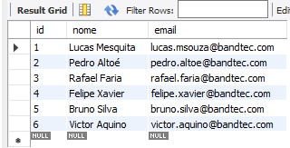

**Tabela gênero**

criação

create table tbgenero(

id int primary key auto_increment,

nome varchar(20)

);

inserção de dados

insert into tbgenero values

(null, 'ação'),

(null, 'aventura'),

(null, 'drama'),

(null, 'terror'),

(null, 'comédia'),

(null, 'romantico'),

(null, 'ficçao cientifica'),

(null, 'suspense');

visualização de dados

select * from tbgenero;

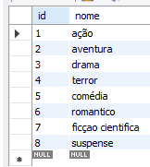

**Tabela mídia (filmes/séries)**

criação

create table tbmidia(

id int primary key auto_increment,

titulo varchar(100) not null,

ano_lancamento int check(ano_lancamento >= 1900 and ano_lancamento <= 2100),

tipo enum('filme', 'serie'),

fkgenero int,

foreign key (fkgenero) references tbgenero(id)

);

inserção de dados

insert into tbmidia values

(null, 'interstellar', 2014, 'filme', 7),

(null, 'duro de matar', 2012, 'filme', 1),

(null, 'breaking bad', 2010, 'serie', 3),

(null, 'dark', 2018, 'serie', 8),

(null, 'superbad', 2004, 'filme', 5),

(null, 'stranger things', 2017, 'serie', 4),

(null, 'coringa', 2019, 'filme', 1),

(null, 'thor: ragnarok', 2018, 'filme', 1),

(null, 'minha mae é uma peça', 2016, 'filme', 5);

visualização de dados

select * from tbmidia;

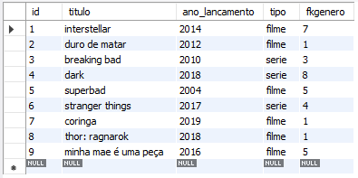

**Tabela avaliação**

descrição: tabela associativa entre o usuário e a mídia. Define a nota que um usuário atribuiu à algum filme/série

criação

create table tbavaliacao(

id int primary key auto_increment,

nota int check(nota >= 0 and nota <=10),

fkusuario int,

fkmidia int

);

inserção de dados

insert into tbavaliacao values

(null, 10, 2, 1),

(null, 7, 1, 2),

(null, 10, 2, 2),

(null, 6, 6, 4),

(null, 9, 5, 6),

(null, 10, 3, 6),

(null, 7, 2, 6),

(null, 8, 3, 3),

(null, 10, 1, 9),

(null, 10, 5, 5),

(null, 8, 5, 6),

(null, 10, 1, 7),

(null, 10, 2, 7),

(null, 10, 3, 7),

(null, 10, 4, 7),

(null, 9, 2, 4);

visualização de dados

select * from tbavaliacao;

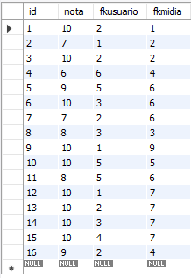

**Relacionamento 1:N**

select tbmidia.*, tbgenero.nome as 'genero' from tbmidia inner join tbgenero on tbmidia.fkgenero = tbgenero.id;

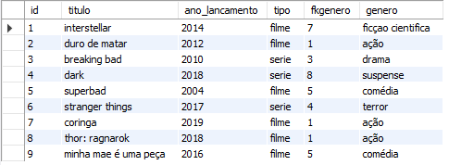

**Relacionamento N:M**

select tbusuario.nome, tbmidia.titulo, tbavaliacao.nota

from tbusuario inner join tbavaliacao on tbusuario.id = tbavaliacao.fkusuario

inner join tbmidia on tbmidia.id = tbavaliacao.fkmidia;

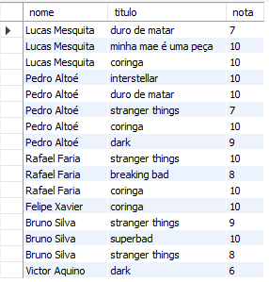

**Relacionamento N:M correspondentes, mas apenas sobre o filme ‘coringa’**

select tbusuario.nome, tbmidia.titulo, tbavaliacao.nota

from tbusuario inner join tbavaliacao on tbusuario.id = tbavaliacao.fkusuario

inner join tbmidia on tbmidia.id = tbavaliacao.fkmidia where tbmidia.titulo = 'coringa';

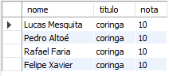

**Um campo de uma entidade forte do relacionamento N:M e um campo da tabela associativa de forma correspondente**

select tbmidia.titulo, tbavaliacao.nota as 'nota atribuida por algum usuario' from

tbavaliacao inner join tbmidia on tbavaliacao.fkmidia = tbmidia.id;

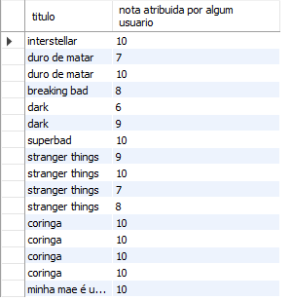

**Tabela N:M com alguma função AVG**

select tbmidia.titulo, avg(tbavaliacao.nota) as 'nota média' from tbavaliacao inner join

tbmidia on tbmidia.id = tbavaliacao.fkmidia group by tbmidia.titulo;

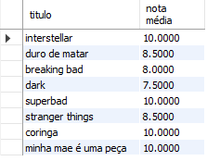

**N:M Right Join**

select tbusuario.nome, tbmidia.titulo, tbavaliacao.nota

from tbusuario inner join tbavaliacao on tbusuario.id = tbavaliacao.fkusuario

right join tbmidia on tbmidia.id = tbavaliacao.fkmidia;

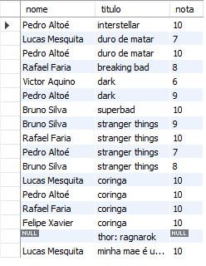

**Excluindo dado utilizando subquery**

Atualizando todas as notas relacionadas ao filme “minha mãe é uma peça” para 10

update tbavaliacao set nota = 10 where tbavaliacao.fkmidia in (select tbmidia.id from

tbmidia where tbmidia.titulo = 'minha mae é uma peça');

Visualizando resultados

select titulo, nota from tbavaliacao inner join tbmidia on

tbavaliacao.fkmidia = tbmidia.id where tbmidia.titulo = 'minha mae é uma peça';

